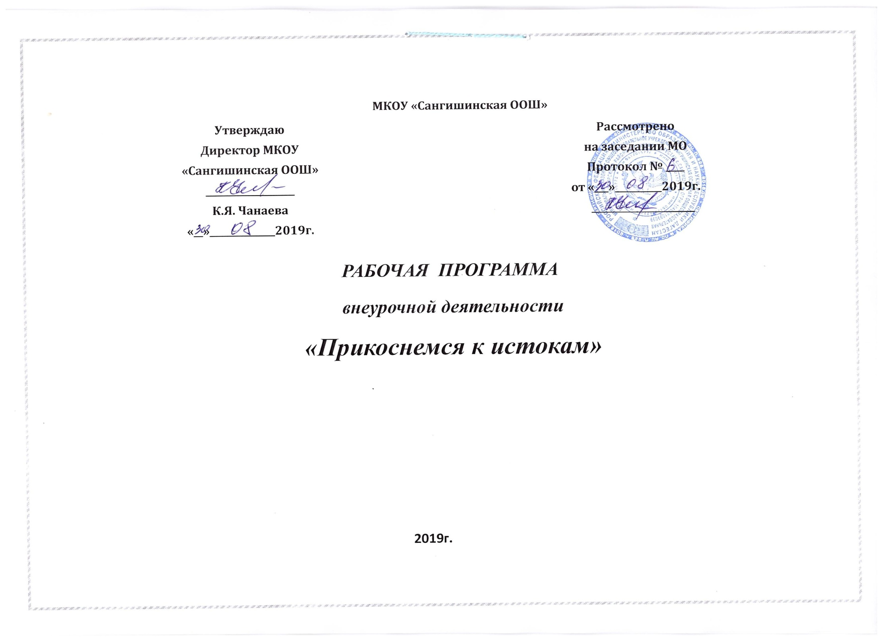

Программа краеведческого кружка "Прикоснемся к истокам"

***Пояснительная записка.*** В настоящее время остро ощущается необходимость возрождения духовности, изучения культуры своего народа, изучения прошлого и настоящего своей “малой родины”, восстановление духовности для формирования нравственной личности гражданина и патриота своей страны. Неоспорима мысль о том, что малая родина, отечество, родной край играют значительную роль в жизни каждого человека. Частица любимой Отчизны, дорогие сердцу места, близкие душе обычаи. Но мало говорить о любви к родному краю, надо знать его прошлое и настоящее, богатую духовную культуру, народные традиции, природу. Все это относится и к нашим родным местам - к замечательной Кизлярской земле. Сегодня все больше регионов России создают новые программы и методические разработки, отвечающие давно назревшей потребности воспитывать с детства любовь к своей малой родине, отчему краю. Основной целью программы является формирование гражданских позиций у учащихся. Программа “Моя малая Родина” предназначена для проведения кружков в общеобразовательной школе. Рассчитана на учащихся 14-16 лет.

***Цели программы:***

* Познакомить учащихся с историко - культурным наследием Кизлярсгого района Республики Дагестан.
* сформировать черты патриотизма и гражданственности; воспитание духовности.

***Задачи программы:***

* Изучение прошлого и настоящего обычаев, традиций и духовной культуры народов, проживающих в нашем селе и районе.
* Воспитание патриотизма у учащихся через краеведческие знания селе и районе.
* Формирование и сохранение семейных ценностей и традиций.
* Активизация поисковой деятельности учащихся.
* Выработка умений по ведению посильной исследовательской работы в области краеведения.
* Формирование у школьников навыков информационной культуры. Использование Интернет и информационных технологий в изучение краеведения.
* Пополнение фондов школьной библиотеки работами учащихся по краеведению.

***Основные направления:*** Программа “Моя малая родина” включает следующие основные направления учебной деятельности: историческое, духовное краеведение, краеведение в области литературы и искусства.

***Формы проведения занятий:***

* Экскурсия
* .Конференции.
* Уроки.
* Работа с документами.
* Исследовательская деятельность.

***Принцип программы:***От непосредственных впечатлений и эмоций, которые формируют чувство “малой родины” - к систематизированному знанию о родном крае.

***Режим занятий:*** Занятия проводятся один раз в неделю по одному часу. Длительность изучения 34 часа в год.

***Механизм реализации программы:***

* организация экскурсий в районный краеведческий музей
* пешие экскурсии по селу;
* сбор материалов;
* оформление материалов экспедиции;
* создание и оформление этнографического уголка в школе;
* участие в российских и республиканских краеведческих конкурсах.

***Прогнозируемые результаты:***Программа “По малой родине моей” проведение итоговых занятий , на которых подводятся итоги за прошедший год. Приобретенные знания по истории и культуре родного края учащиеся могут применить на уроках истории, литературы, географии.

***Прогноз:***ожидается развитие и укрепление у детей чувства любви к родному краю; через знания по истории и культуре родного края происходит формирование личности патриота и гражданина своей страны.

***Формы реализации программы “По малой Родине моей”.***

* Проведение выставок быта народов проживающих в нашем районе.
* Участие в районных краеведческих конкурсах.
* Участие в республиканских краеведческих конкурсах
* Проведение летней этнографической экспедиции.

**Тематическое планирование занятий**

|  |  |  |  |  |  |  |
| --- | --- | --- | --- | --- | --- | --- |
| **ПЕРВЫЙ РАЗДЕЛ “КРАСОТОЮ МИР СПАСЁТСЯ”**  Задача - накопление эмоциональных и эстетических впечатлений о своем селе и районе. Эстетической категорией на этом этапе выступает понятие красоты – родной природы, понятие добра, понятие бережного отношения к земле. | | | | | | |
| № | **Тема занятий** | **Содержание** | **Кол-во часов** | | **Дата** | |
| **план** | **факт** |
| 1 | Краеведение- наука о родном крае. | Человек и его окружение. Что изучает краеведение. Источники изучения родного края. Творческое задание подобрать стихотворения, пословицы и поговорки о родном крае. | 1 | |  |  |
| 2 | Красотою славится наша земля. | Знакомство с природой района. Легенды и предания. Воспитание бережного отношения к природе. | 1 | |  |  |
| 3-4 | Кизлярская земля. | Физико-географическая характеристика района. Географическое положение. Климат. Растительный мир. Животный мир. | 2 | |  |  |
| 5 | Наша жемчужина. | . Памятники природы. Красная книга. | 1 | |  |  |
| 6 | Топонимика нашего района | Наука топонимика. Объяснение названий населенных пунктов, географических объектов на территории Кизлярского района. | 1 | |  |  |
| 7 | Река, давшая жизнь нашему городу. | Река Терек. Стихи о р.Терек. Современное состояние реки. Экология. | 1 | |  |  |
| 8 | Откуда пошёл мой род. | Знакомство со своей родословной. Создание родословной своей семьи. | 1 | |  |  |
| 9 | Кизлярская земля в литературе, живописи, музыке | Знакомство с литературными произведениями. | 1 | |  |  |
| 10-11 | Я и мое село. | Мое село через 10 лет. Создаем проекты домов и зданий нашего города в будущем. | 2 | |  |  |
| 12-13 | От чистого истока | Сочиняем легенды, предания, рассказы, стихи о любви к родному краю. | 2 | |  |  |
|  | | |  | | | |
| **ВТОРОЙ РАЗДЕЛ. “ДЕЛА ДАВНО МИНУВШИХ ДНЕЙ”**  Задача занятий развитие интереса к прошлому родного края, приобщение к культуре и быту народов проживающих в нашем районе, наши земляки участники Великой Отечественной войны. | | | | | |  |
| 14-15 | С чего всё начиналось. | Наш край в древности. Археологические памятники на территории района. | 2 | |  |  |
| 16 | Здесь пыль веков | Экскурсия в районный краеведческий музей. | 1 | |  |  |
| 17 | О чём рассказали книги. | Экскурсия в краеведческий отдел районной библиотеки. Работа с краеведческой литературой. | 1 | |  |  |
| 18-20 | Первые русские поселения. | История появления на карте района первых русских деревень. Знакомство с бытом и традициями русских в нашем районе. Работа с архивным материалом. | 3 | |  |  |
| 21-22 | Вся власть Советам! | Установление советской власти в нашем районе. Мероприятия Советской власти. | 2 | |  |  |
| 23 | Столкновение различных политических сил. | Гражданская война на территории нашего района. | 1 | |  |  |
| 24-25 | У каждого своя судьба. | Голод 1921-1922 годы. Образование в 20-е – 30-е годы. Коллективизация. Образование нашего района. Репрессии 30-х. | 2 | |  |  |
| 26-27 | Из одного металла льют медаль за бой медаль за труд. | Наш город и район в годы войны. Тыл фронту. Работа с архивными источниками. | 2 |  | |  |
| 28-29 | Я не участвую в войне, война участвует во мне. | Знакомство с книгой “Памяти”. Наши земляки Герои Советского Союза. Война в судьбе моей семьи. Знакомство с книгой “Они вернулись с победой”. Военная доблесть наших земляков. | 2 |  | |  |
| 30-31 | О чём рассказали фотографии из семейного альбома. | Составить рассказ о людях на старых фотографиях в семейном альбоме. Человек и история. История в лицах | 2 |  | |  |
| 32-33 | История моей страны в названиях улиц. | Названия улиц нашего города.  История в названиях улиц. | 2 |  | |  |
| 34 | Подводим итоги работы кружка | Отчёт руководителя кружка. Выступления учащихся. Выставка творческих работ кружковцев. | 1 |  | |  |